证券研究报告|行业深度 2024/1/23

电气设备行业
投资评级 | 看好

追风逐光系列 一 ： 光 伏 晶 硅 电 池 新 技 术 趋 势



五矿证券研究所
分析师： 蔡紫豪
登记编码： S0950523070002
邮箱： caizihao@wkzq.com.cn

联系人：钟林志
邮箱： zhonglinzhi@wkzq.com.cn



结论、建议与风险提示

结论：

行业下行期技术革新对光伏降本效果更为明显，当前的电池技术选择成为企业中期重要竞争战略。 2022~2023年，虽然TOPCON
逐渐成为主流电池技术，但是新的电池结构或者平台技术层出不穷， 电池技术路线选择是企业中长期重要战略，这也是企业在
2021~2022年扩产谨慎的重要原因。
目前来看，TOPCON电池的生命周期还处于前期，按照理想的回收期来计算，需要5~6年完成产线投资回收；站在企业革新的动
力上看，TOPCON电池技术生命或许会延续这个周期以上的时间。
HJT降本提效还在推进， BC电池优势逐步凸显。 目前看HJT实现经济性需要较多的技术（如电镀铜、少铟无铟化等）突破，但其 双面率以及高转化效率可以帮助其在地面电站市场率先得到应用。BC电池是平台技术，较多电池技术可以叠加实现产品优化，估
计实现产业化的顺序是HPBC、TBC和HBC，BC技术的成熟会对电池技术产生较大变化，龙头企业有望脱颖而出。
电池技术的更替大概率由头部厂商引导，更替速度往往也会相对漫长。 历史上看， 引导技术进步的企业往往是头部企业， 同时这
些企业在行业下行期具备更强的资金实力，财务报表也更加稳健。短期内一体化企业已经基本完成电池产能与组件产能的匹配，
新技术的产生还需要新的产能缺口带来企业扩张动力，可见新技术对现有技术的替代也是缓慢的。

结论、建议与风险提示

建议：

引导技术革新是企业在行业下行期的重要战略。 行业下行期，技术进步对产业发展的贡献更加凸显，产业链发展方向在于提效降本 的优胜劣汰，高效产能的稳健、持续投资依然是产业发展的方向，也是企业过冬的重要方式之一。强研发强储备的企业可以获得弯
道超车的行业红利。
跟随战略也是不错的选择。 新技术的普及需要整个产业的协同配合，并非某家或者某几家企业可以快速推动， 引领新技术发展的企 业可以获得产业化前中期的超额盈利，但也可能需要独自度过较长的等待期。若不具备强研发强投资能力，作为跟随者也是不错的
策略， 可以避免度过产业链配套的艰难时光，但是跟随速度需要较为快速， 同样对研发提出了不低的要求。
二级市场方面， 因行业依然处于下行期，整体不具备较为明确的趋势性机会，技术突破等事件可能会带来阶段性投资机会。

风险提示：

行业需求不及预期，会带来竞争进一步恶化，竞争加剧会减缓新技术发展，导致新技术发展迟缓。
地缘政治风险，逆全球化带来落后产能出现， 中国产能相对领先，其他国家建设产能预计较为落后，会引起行业产能整体落后，新
技术进步也会放缓。 3



Contents
目录

01

光伏行业进入下行期，技术进 步作用更加凸显

02

电池技术迭代时间较长，企业
技术路线选择慎重

03

晶硅电池路径多样，发展方向 逐渐清晰

04

头部企业更易引导电池技
术革新

光伏行业进入下行期， 技术进步作用更加凸显


珍惜有限 创造无限

经过快速增长期，全球光伏增长降速
图表1：全球光伏需求（MW）

800000

700000

600000

500000

400000

300000

200000

100000

0

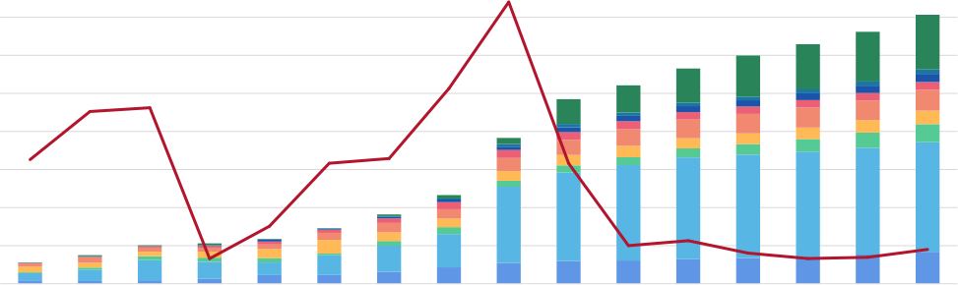
2015 2016 2017 2018 2019 2020 2021 2022 2023E 2024E 2025E 2026E 2027E 2028E 2029E 2030E
欧洲 中国 印度 亚洲其他 北美 南美 中东北非 南非 其他 yoy

60%

50%

40%

30%

20%

10%

0%

资料来源： BNEF，五矿证券研究所
行业上行期： 2020~2023年，全球光伏迎来了快速发展， 中、美、欧三个国家地区贡献了主要增量。2023年硅料价格下
降，进一步释放国内需求，我们预计国内装机大约200GW，同比增长129%，全球需求有望冲击400GW，同增56%。
行业下行期： 根据BNEF，未来全球光伏增长开始降速，主要因新能源电源侧增长过快，新能源电价下行带来新能源需求
6
的抑制； 同时新能源不具备调节能力， 电网消纳也成为制约。

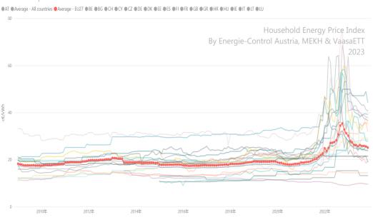
珍惜有限 创造无限
30.000
25.000
20.000
15.000
10.000
5.000
0.000

下游电价下行，光伏需求降速
图表2：俄乌冲突后，欧洲电价下行（EUR/MWh）
图表3：欧洲组件出口金额（亿美元）

资料来源： Household Energy Price Index，五矿证券研究所
资料来源： 海关总署，五矿证券研究所

欧洲电价回归，组件持续去库： 欧洲分布式光伏占比较高，分布式光伏需求主要受到居民电价影响。俄乌冲突后， 电价逐步回
归正常水平波动，恐慌带来欧洲市场累库明显， 目前持续进行库存去化。
欧洲去库或将进入尾声： 从出口数金额上来看，2023年3月以来出口金额持续下降，预计依然在去库存。我们预测2022~2023
7
年我国出口欧洲组件170GW，根据solar power europe，2022~2023年欧洲装机数量估计为98GW，库存去化或将进入尾声。

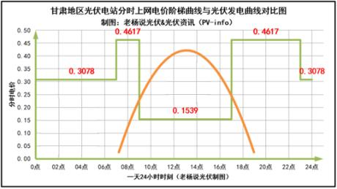
珍惜有限 创造无限

下游电价下行，光伏需求降速
图表4： 国内光伏、风电参与现货电价均低于基准价（元/MWh） 图表5：甘肃分时电价（元/MWh）

 | 2022年 |  | 2023年
 | 全网 | 较基准价 | 全网 | 较基准价
统调火电 | 505.8 | +110.9 | 513.7 | +118.8
风电 | 359.3 | -35.6 | 349.0 | -45.9
光伏 | 355.7 | -39.2 | 343.4 | -51.5
核电 | 394.0 | -0.9 | 383.6 | - 11.3
独立储能 | 469.3 | +74.4 | 677.2 | +282.3
资料来源： 华润电力，五矿证券研究所 资料来源： 巅峰能源，五矿证券研究所
我国新能源电力价格主要由长协价和现货价决定， 比例大概为9:1。电价的下行会显著降低业主投资的积极性，带来光伏
需求降速。
现货电价下行： 2022~2023年新能源现货电价比基准电价均有明显降低， 同时2023年以来我国各省份加快新能源参与现
货市场，新能源现货电价较基准价降低幅度加大。
长协电价下行： 2023年新能源长协电价维持在火电标杆价附近，相对火电有所折价。但是在2024年， 新能源长协电价开 始出现明显松动，如甘肃省明确要求新能源企业峰、谷、平各段交易基准价格为燃煤基准价格乘以峰谷分时系数（峰段系
8
数=1.5，平段系数=1，谷段系数=0.5），各段交易价格不超过交易基准价，带来甘肃新能源长协的分时电价明显降低。

珍惜有限 创造无限

消纳限制新能源接入，国内分布式首当其冲

图表6： 国内多地区分布式光伏接入受限

省份 时间 说明
已无可接网容量的县（市、区）：韶关市乐昌市、南雄市、仁化县、始 广东 2023/10/31 兴县，阳江市阳西县，湛江市徐闻县、雷州市，梅州市梅县区， 清远市
连山壮族瑶族自治县、阳山县、连州市。
河南 2023/10/31 分布式光伏可开放容量仅8.6GW。
辽宁 2023/7/1 | 营口地区分布式电源可新增容量仅为981.97MW。
山东 2023/6/8 | 截至2023年4月底， 聊城市可开放容量为455.5兆瓦
河南 | 根据初步摸排， 53个县已无接入空间。
湖南 2023/5/29 | 明确叫停“全额上网”小型地面分布式光伏电站项目备案工作， 表示需 将其统筹纳入全省建设方案并按管理权限由发展改革委备案后方可建设
江西 2023/9/15 | 明确要求红色预警地区原则上暂停所有分布式电源并网，包括户用光伏。
湖南 2023/9/25 | 在低压配网接网预警等级为红色的县（市、区）， 自公布之日起暂停分 布式光伏发电项目备案，待接网消纳能力改善、退出红色预警后重新开 放。
资料来源： 光伏盒子，五矿证券研究所

图表7：美、欧相继推出电网改造计划以加强新能源消纳

发布者 | 时间 内容
欧盟委员会 | 欧盟委员会将制定一项5840亿欧元的计划，对欧洲 电网进行全面升级以应对更多的可再生能源接入， 这  展，并实现能源的智能化管理。此外，分布式光伏发 电的规模化发展也需要建设坚强智能的配电网作为支 撑。  一投资计划旨在支持电动汽车科技和可再生能源的发 2023/11/24
美国能源部 | 美国能源部宣布将拨款近35亿美元支持58个项目，  提高美国全国电网可靠性。 GRIP计划包括三种资助 机制。增强电网韧性基金（25亿美元）旨在资助输配 电技术解决方案，减少极端天气和自然灾害造成的影  容量，旨在增强电力系统的灵活性、效率和可靠性。 电网创新计划（50亿美元）将通过向州、地方政府和 公用事业委员会等提供财政援助，与电力公司合作使 用创新方法建设输配电基础设施和储能项目，以增强 电网的韧性和可靠性。  响。智能电网基金（30亿美元）注重增加输电系统的 2023/10/18
资料来源： 欧委会，美国能源部，五矿证券研究所

以上内容仅为本文档的试下载部分，为可阅读页数的一半内容。如要下载或阅读全文，请访问：https://d.book118.com/618014042017006031

